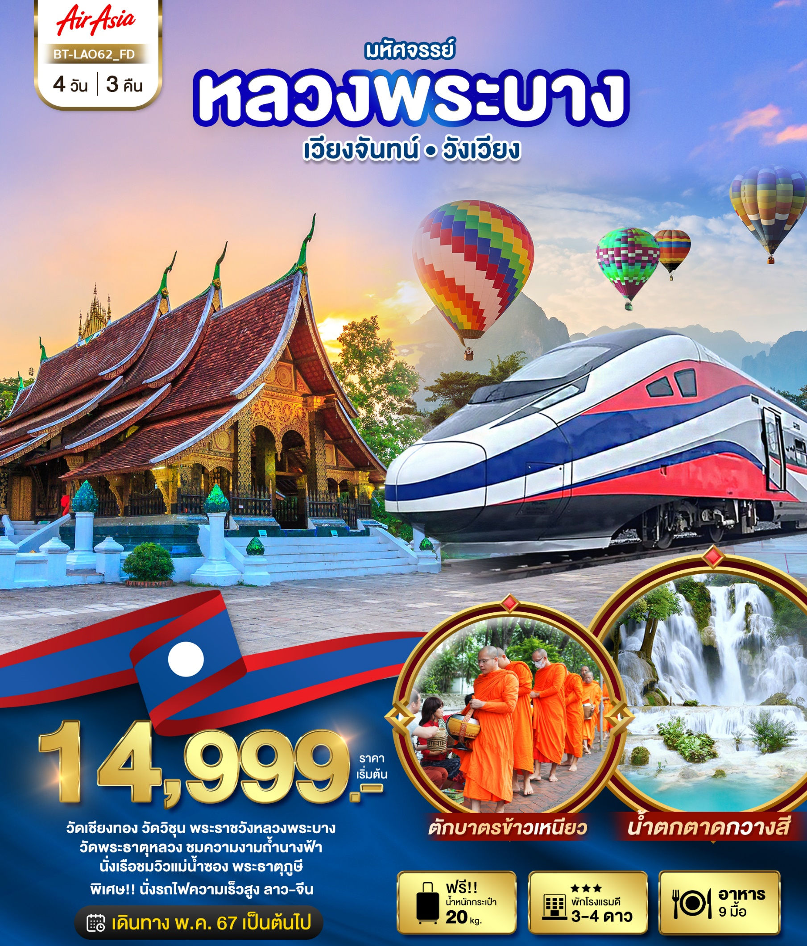
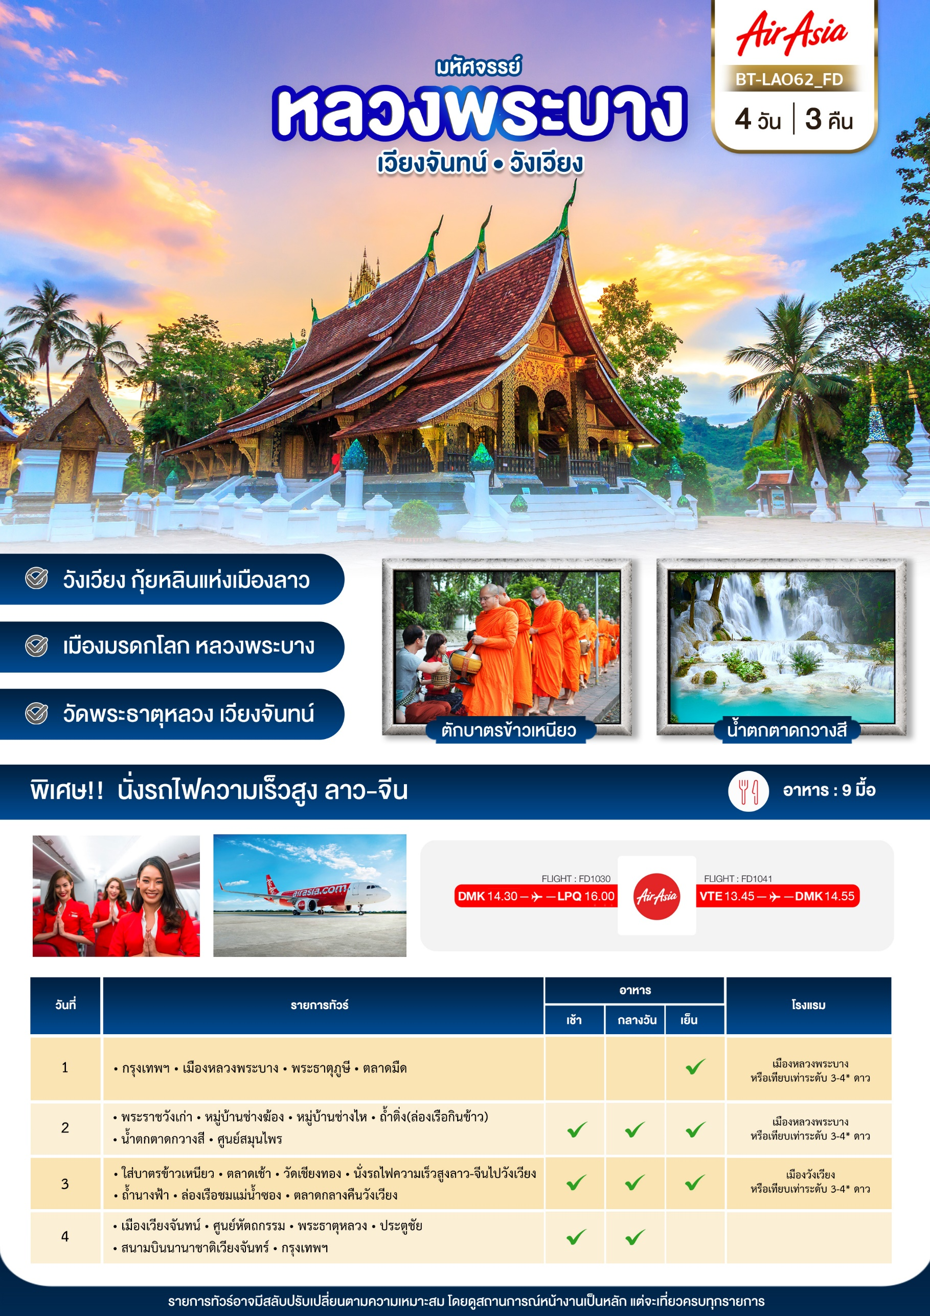

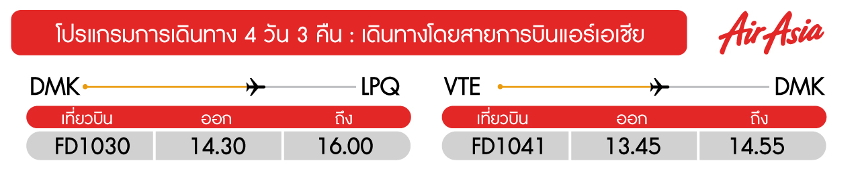
วันแรก กรุงเทพฯ • หลวงพระบาง • พระธาตุภูษี • ตลาดมืด (-/-/เย็น)

11.30 น. พร้อมกันที่ ท่าอากาศยานดอนเมือง อาคาร 1 ผู้โดยสารขาออก ชั้น 3 ประตู 1 เคาน์เตอร์สายการบินแอร์เอเชีย Thai Air Asia(FD) โดยมีเจ้าหน้าที่อำนวยความสะดวกแก่ทุกท่าน
14.30 น. ออกเดินทางสู่ เมืองหลวงพระบาง โดยเที่ยวบินที่ FD1030 (ใช้เวลาเดินทางประมาณ 2 ชั่วโมง)
**บนเที่ยวบินไม่มีอาหารทั้งขาไปและกลับ**
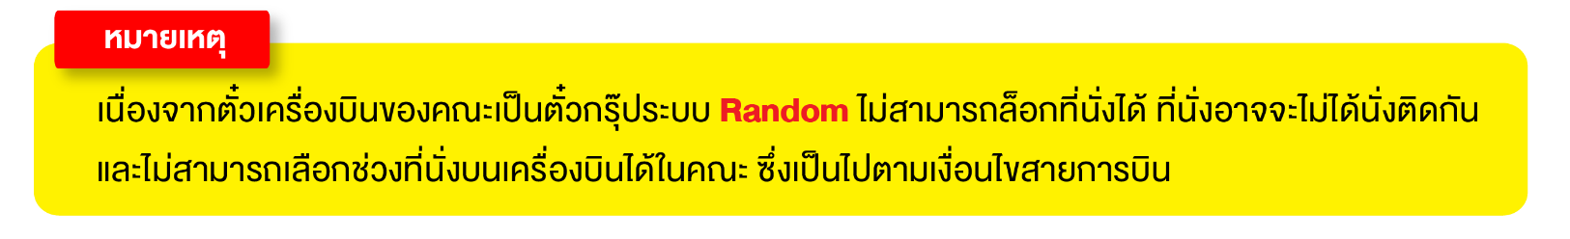
16.00 น. เดินทางถึง เมืองหลวงพระบาง ประเทศลาว ผ่านพิธีการตรวจคนเข้าเมือง
จากนั้น นำท่านเดินทางสู่ พระธาตุภูษี (Phou Si Mountian) สองข้างทางร่มรื่นด้วยต้นดอกจำปา ภูษี นี้หมายถึง “ภูศรี” คือเป็นศรีของเมืองหลวงพระบางนั่นเอง ตั้งโดดเด่นกลางใจเมืองมีจุดชมวิวก่อนถึงยอดพระธาตุ มองเห็นวัด บ้านเรือน ทอดยาวขนานกับแม่น้ำโขงจรดปากแม่น้ำคานยอดสูงสุดของภูษี อยู่บนพื้นที่ราบแคบๆ จะสวยมากในยามเย็น แบบนี้แสงแดดจะส่ององค์พระธาตุเป็นสีทองสุกปลั่ง มีทางเดินรอบองค์พระธาตุสามารถชมทิวทัศน์ตัวเมืองหลวงพระบางได้เกือบรอบเลยทีเดียว
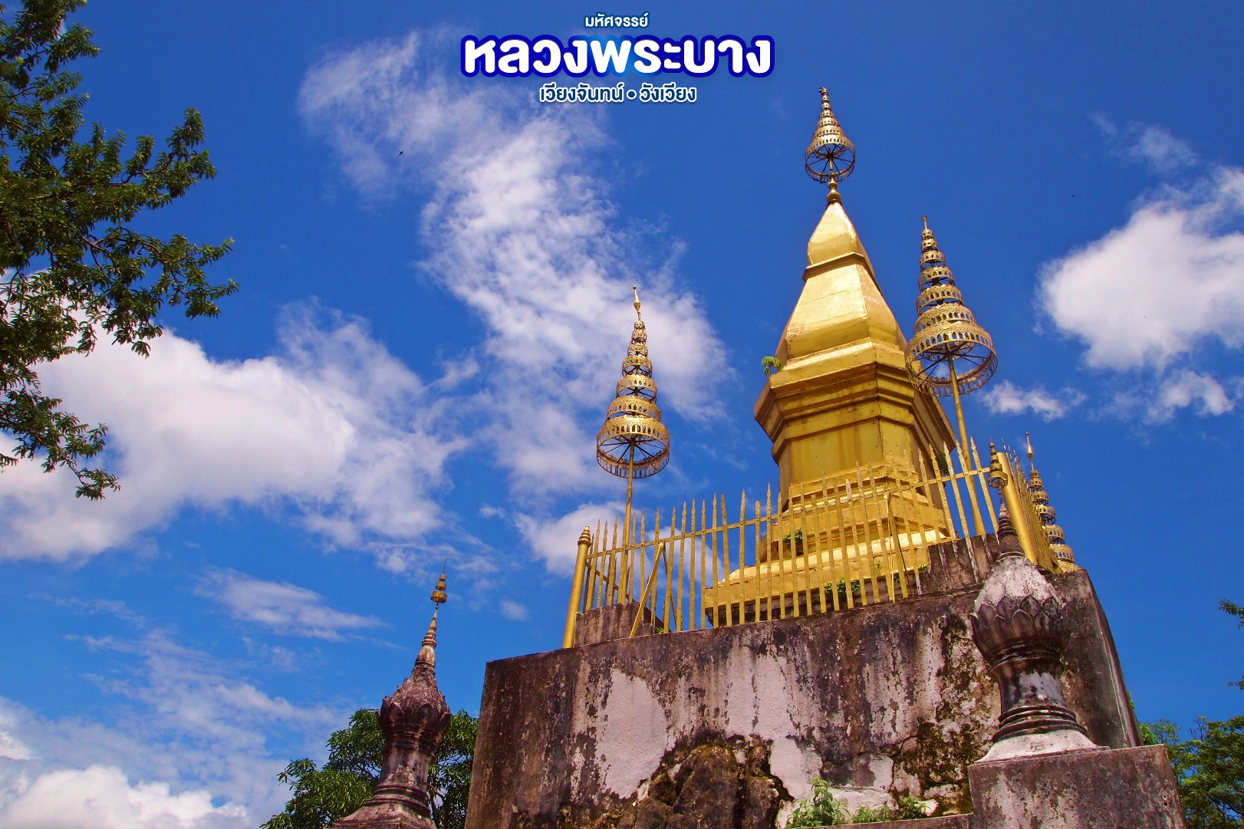
ค่ำ รับประทานอาหารเย็น ณ ร้านอาหาร
จากนั้น นำท่านช้อปปิ้งตลาดมืด (Night Market) ซึ่งชาวหลวงพระบางจะวางของขายตามถนนศรีสว่างวงศ์จนถึงหน้าพระราชวัง ให้ทุกท่านเลือกซื้อสินค้าตามอัธยาศัยไว้เป็นของฝากหรือเป็นของที่ระลึก ให้ทุกท่านเลือกซื้อสินค้าได้ตามอัธยาศัย
นำท่านเข้าสู่ที่พัก เมืองหลวงพระบาง หรือเทียบเท่า ตามมาตรฐานลาว
(โรงแรมที่ระบุในรายการทัวร์เป็นเพียงโรงแรมที่นำเสนอเบื้องต้นเท่านั้น ซึ่งอาจมีการเปลี่ยนแปลงแต่โรงแรมที่เข้าพักจะเป็นโรงแรมระดับเทียบเท่ากัน)

วันที่สอง พระราชวังเก่า • หมู่บ้านช่างฆ้อง • หมู่บ้านช่างไห • ถ้ำติ่ง • น้ำตกตาดกวางสี • ศูนย์สมุนไพร (เช้า/กลางวัน/เย็น)

เช้า บริการอาหารเช้า ณ ร้านอาหาร
นำท่านชม พระราชวังเก่า (Royal Palace Museum) เป็นวังที่เจ้ามหาชีวิตศรีสว่างวงศ์ ทรงประทับอยู่ที่นี่จนสิ้นพระชนม์ เมื่อมีการเปลี่ยนแปลงการปกครองเมื่อปี พ.ศ.2518 พระราชวังก็ได้ถูกเปลี่ยนเป็น พิพิธภัณฑ์ ประกอบด้วยหอฟังธรรมห้องรับแขกของเจ้ามหาชีวิตและพระมเหสี ห้องท้องพระโรง ทางด้านหลังก็เป็นพระตำหนักซึ่งมีเครื่องใช้ไม้สอยต่างๆ จัดเก็บไว้เป็นระเบียบเรียบง่าย
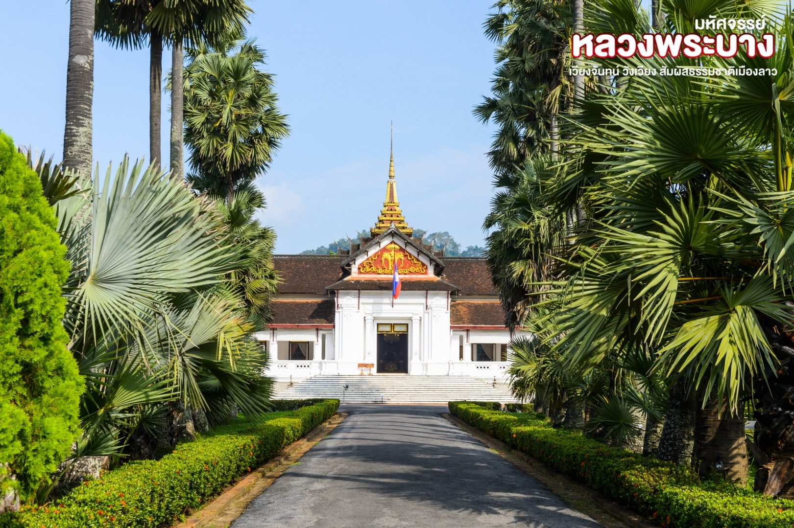
กลางวัน บริการอาหารกลางวัน ณ ร้านอาหาร
จากนั้น นำท่านเยี่ยมชม บ้านช่างฆ้อง ศูนย์หัตกรรมพื้นบ้านอีกแห่งหนึ่งของเมืองหลวงพระบางที่รวบรวมสินค้าหัตกรรมงานฝีมือต่างๆ ไว้สำหรับนักท่องเที่ยวเข้าเยี่ยมชมหรือเรียนรู้วิธีการทำ อาทิ การทำงานกระดาษสา การทอผ้าไหมของลาว จากนั้นเดินทางสู่ท่าเรือบ้านช่างไห เพื่อล่องเรือชมวิวทิวทัศน์สองฝั่งแม่น้ำโขงสู่ ถ้ำติ่ง ซึ่งเป็นถ้ำอยู่บนหน้าผาริมแม่น้ำโขงมีอยู่ 2 ถ้ำ คือ ถ้ำล่างและถ้ำบน ถ้ำติ่งลุ่ม มีหินงอกหินย้อย มีพระพุทธรูปไม้จำนวนนับ 2,500 องค์ ต่อมาพระเจ้าโพธิสารทรงเลื่อมใสพระพุทธศาสนาเป็นผู้นำพระพุทธรูปเข้ามา และจึงทรงใช้ถ้ำติ่งเป็นสถานที่ศักดิ์สิทธิ์ทางพุทธศาสนา
บ่าย นำเดินทางผ่านหมู่บ้านชนบทชมวิถีชีวิตของชาวบ้านสู่ น้ำตกตาดกวางสี (Kuang Xi Waterfall) ห่างจากหลวงพระบาง 30 กิโลเมตร เป็นหนึ่งในน้ำตกที่สวยที่สุดในเขตหลวงพระบาง มีแม่น้ำใสสีมรกตตลอดปี ชมความงามของน้ำตกที่ตกลดหลั่นเป็นชั้นๆอย่างสวยงาม สภาพป่าร่มรื่น มีสะพานและเส้นทางเดินชมรอบๆ น้ำตก ให้เวลาอิสระดื่มด่ำกับธรรมชาติ จากนั้นนำท่านชม ศูนย์สมุนไพร
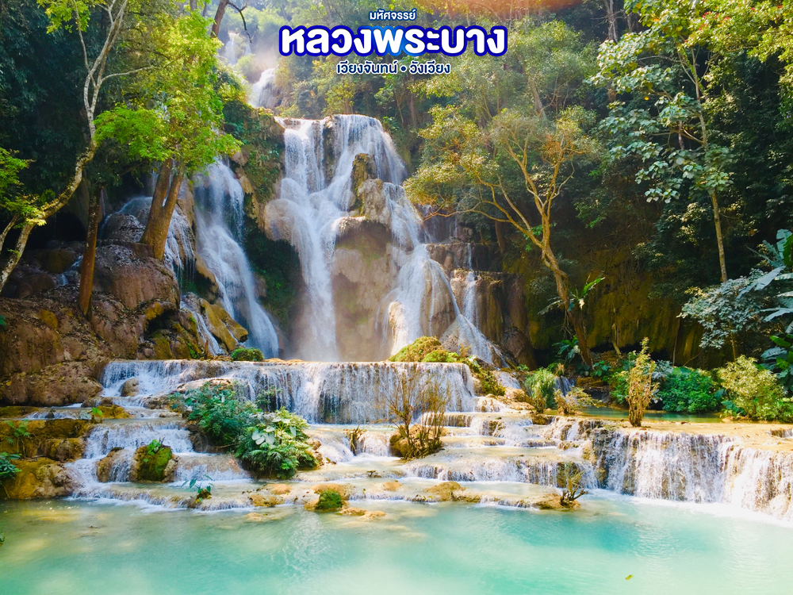
ค่ำ บริการอาหารเย็น ณ ร้านอาหาร
นำท่านเข้าสู่ที่พัก เมืองหลวงพระบาง หรือเทียบเท่า ตามมาตรฐานลาว
(โรงแรมที่ระบุในรายการทัวร์เป็นเพียงโรงแรมที่นำเสนอเบื้องต้นเท่านั้น ซึ่งอาจมีการเปลี่ยนแปลงแต่โรงแรมที่เข้าพักจะเป็นโรงแรมระดับเทียบเท่ากัน)

วันที่สาม ใส่บาตรข้าวเหนียว • ตลาดเช้า • วัดเชียงทอง • นั่งรถไฟความเร็วสูงลาว-จีนไปวังเวียง • ถ้ำนางฟ้า • ล่องเรือชมแม่น้ำซอง • ตลาดกลางคืน (เช้า/กลางวัน/เย็น)

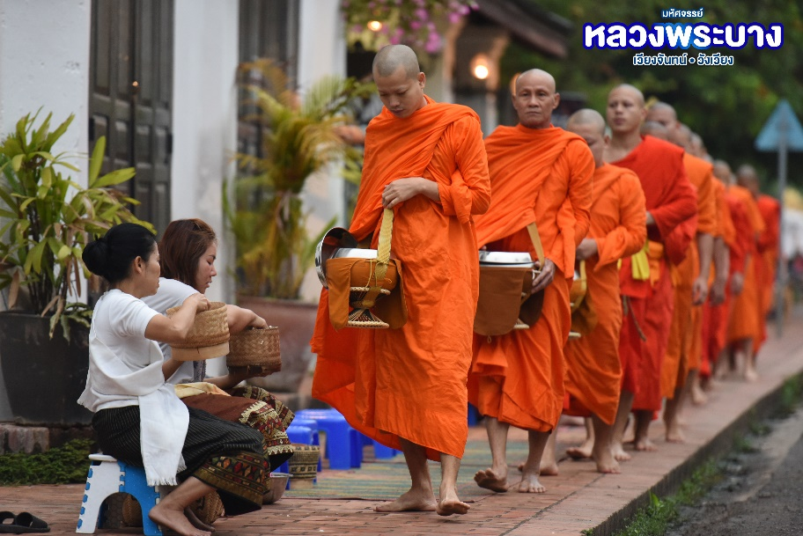
05.30 น. ตื่นเช้าไปร่วม ทำบุญ-ใส่บาตรข้าวเหนียว (รวมค่าข้าวเหนียวแล้ว)ชาวหลวงพระบางทุกบ้านจะพากันออกมานั่งรอตักบาตรพระสงฆ์ที่เรียงแถวเดินมาตามถนนเป็นร้อย ๆรูป ซึ่งเป็นภาพยามเช้าที่มีชีวิตชีวาของหลวงพระบางโดยสะท้อนถึงวิถีชีวิตของสังคมอันสงบสุขและความเลื่อมใสศรัทธาที่มีต่อพุทธศาสนา และนำท่านแวะเที่ยวชม ตลาดเช้า ที่เต็มไปด้วยอาหารพื้นเมือง และของฝาก แวะชิมกาแฟลาวที่ขึ้นชื่อ ร้านประชานิยม ให้ท่านได้ลิ้มรสกาแฟลาว คู่กับ ขนมคู่ หรือ ปาท่องโก๋
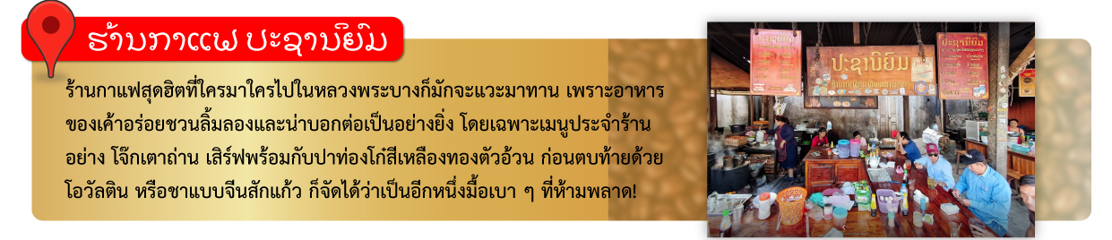
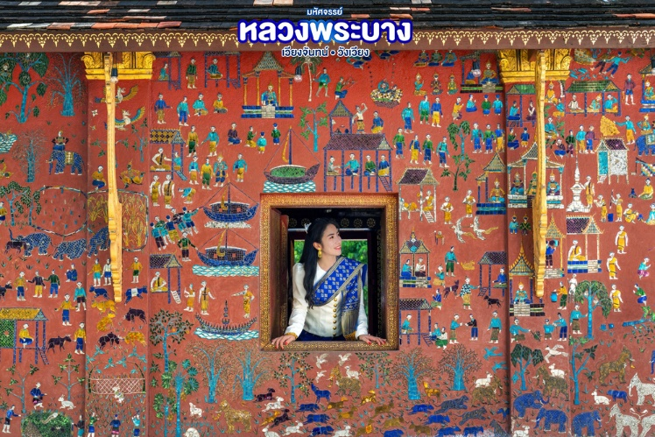
09.00น. บริการอาหารเช้า ณ ห้องอาหารโรงแรม
จากนั้น นำท่านชม วัดเชียงทอง(Xieng Thong Temple) เป็นวัดหลวงคู่บ้านคู่เมืองหลวงพระบางสร้างขึ้นในสมัยพระเจ้าไชยเชษฐาธิราชก่อนที่จะย้ายเมืองหลวงไปเวียงจันทน์ มีพระอุโบสถ หรือภาษาลาวเรียกว่า “สิน” เป็นหลังไม่ใหญ่โตนัก ความงามของวัดอยู่ที่ความสงบสง่าสะอาดมีการวางผังออกแบบและบำรุงรักษาอย่างดีเยี่ยม
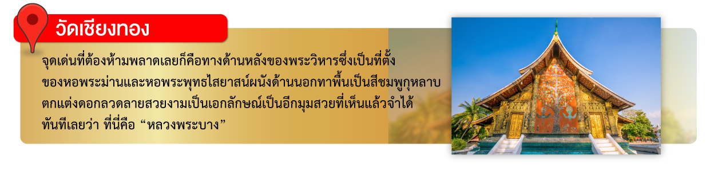
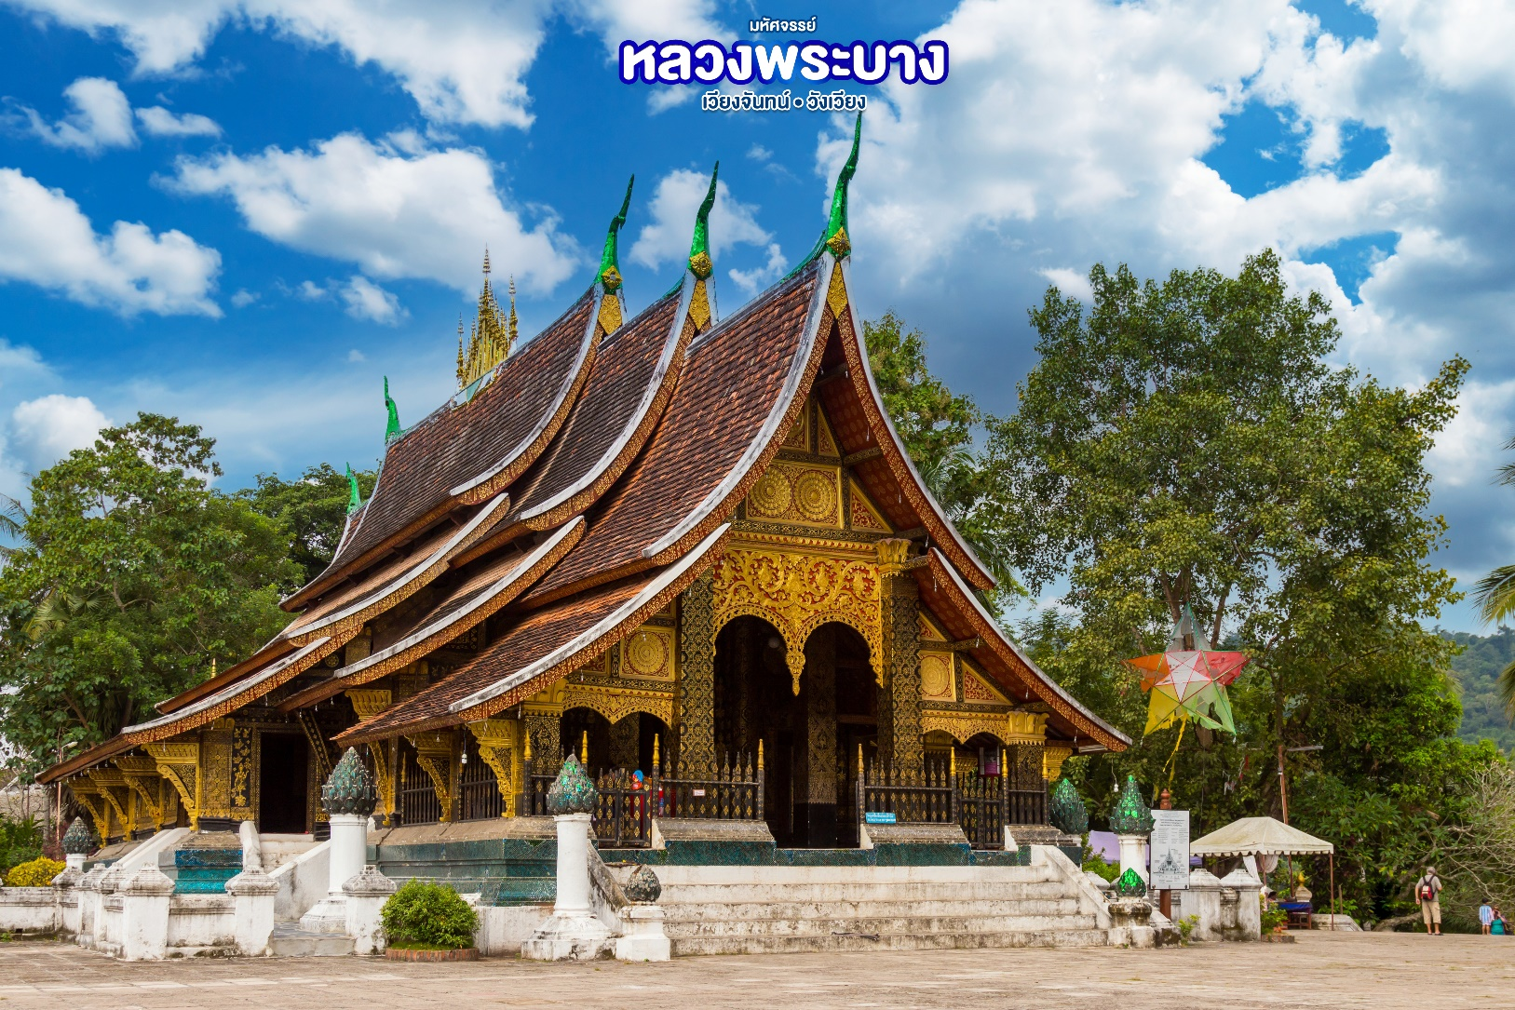
จากนั้น นำท่านเดินทางสู่สถานีรถไฟความเร็วสูง เตรียมตัวมุ่งหน้าสู่วังเวียง (ใช้เวลาเดินทางประมาณ 1 ชั่วโมง) ให้ท่านได้ชมบรรยากาศ ธรรมชาติตลอดสองข้างทางในรถไฟ
*เนื่องจาก ตั๋วรถไฟเป็นระบบ Random ไม่สามารถล็อคที่นั่งได้ที่นั่งอาจจะไม่ได้นั่งติดกันและไม่สามารถเลือกที่นั่งบนรถไฟได้ในคณะ*
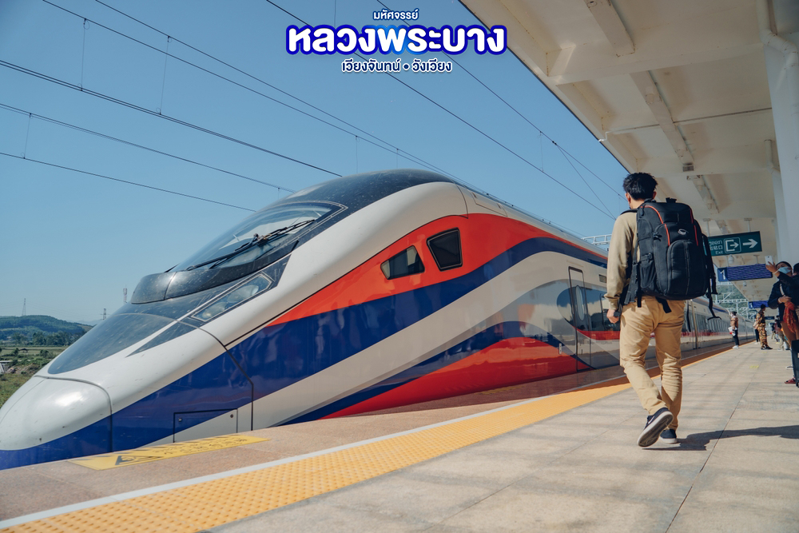
**รถไฟอาจจะมีการปรับเปลี่ยนเวลาตามความเหมาะสม ทางบริษัทฯ ขอสงวนสิทธิ์ไม่แจ้งให้ทราบล่วงหน้า**
**กรณีมีเหตุฉุกเฉินเกิดขึ้น ที่ไม่สามารถนำท่านใช้บริการรถไฟความเร็วสูงได้ เนื่องจากตรงกับช่วงเทศกาลวันหยุด หรือเหตุผลด้านอื่นๆ ทางบริษัทขอสงวนสิทธิ์นำท่านเดินทางด้วยรถบัส/รถตู้ โดยมิได้แจ้งให้ทราบล่วงหน้า**
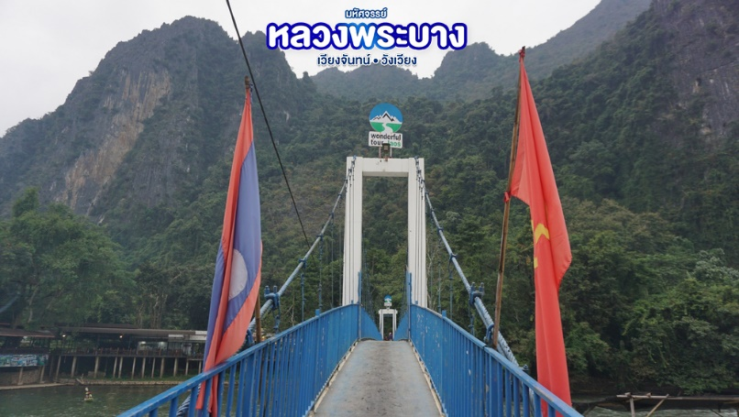
12.30 น. เดินทางถึงสถานีรถไฟวังเวียงเมืองกุ้ยหลินแห่งเมืองลาว เป็นเมืองธรรมชาติสวยสดงดงาม อากาศเย็นสบาย ตัวเมืองตั้งอยู่ริมแม่น้ำซองล้อมรอบด้วยเทือกเขาสูง มองเห็นสายน้ำกว้างสลับกับเนินทราย โดยมีเทือกเขาหินปูนเป็นฉากหลัง
เที่ยง บริการอาหารกลางวัน ณ ร้านอาหาร
จากนั้น นำท่านชม ถ้ำนางฟ้า ถ้ำที่มีหินงอกหินย้อยสวยงามมากมาย และยังเป็นสถานที่ท่องเที่ยวใหม่ของวังเวียง เป็นอีกหนึ่งจุดท่องเที่ยวธรรมชาติของวังเวียงที่ควรต้องไปชม ถ้ำหินงอกหินย้อยที่สวยงาม ก่อนขึ้นถ้ำจะต้องเดินผ่าน สะพานแขวนสีฟ้า ที่ทอดข้ามผ่านแม่น้ำเป็นอีกจุดไฮไลท์ที่ต้องมาเช็คอิน
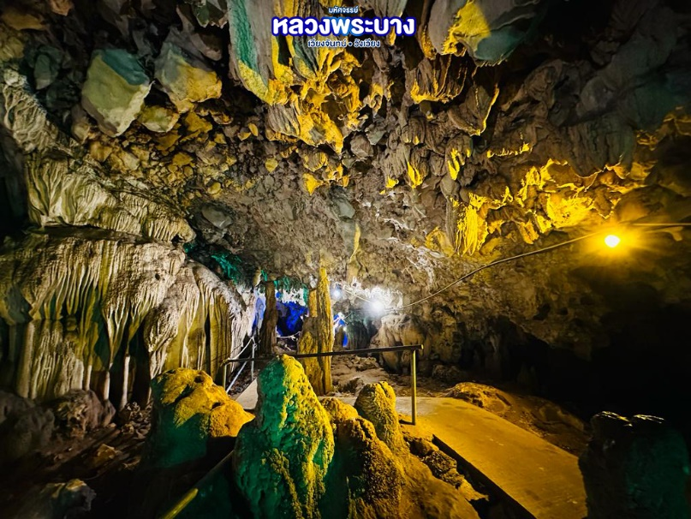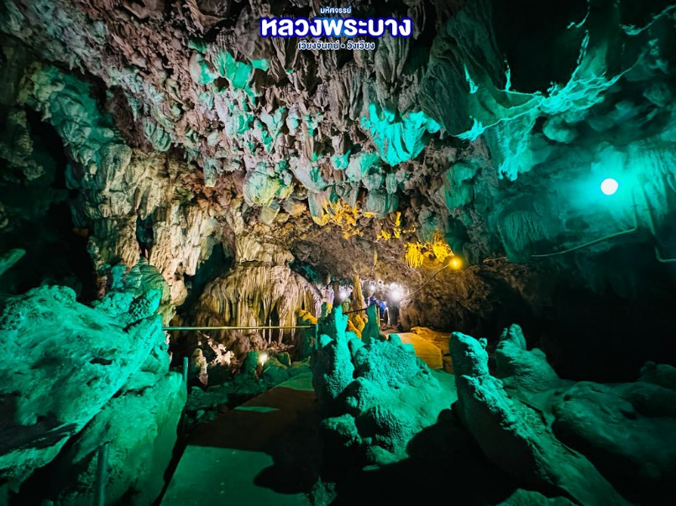
จากนั้น นำท่าน ล่องเรือชมแม่น้ำซอง สัมผัสวิถีชีวิตความเป็นอยู่และธรรมชาติท่ามกลางขุนเขาที่รายล้อมอยู่โดยรอบ จนได้ชื่อว่าเป็น “กุ้ยหลินแห่งเมืองลาว” (รวมค่าบริการล่องเรือแล้ว)
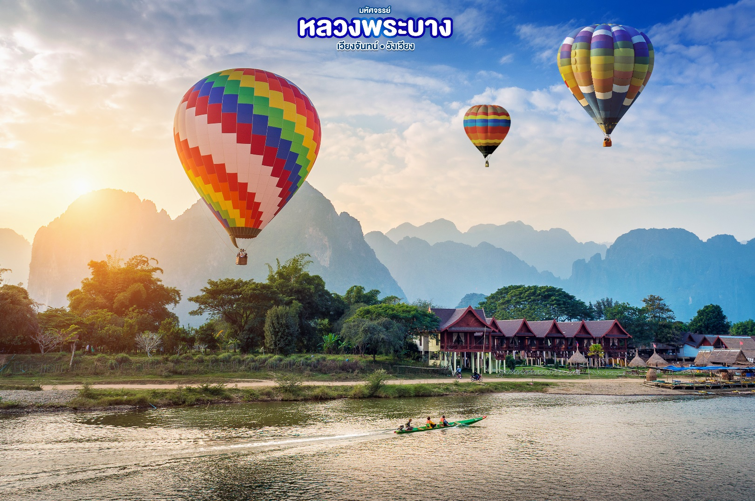
ค่ำ บริการอาหารเย็น ณ ร้านอาหาร
นำท่านเข้าสู่พักที่ เมืองวังเวียง หรือเทียบเท่า ตามมาตรฐานลาว
(โรงแรมที่ระบุในรายการทัวร์เป็นเพียงโรงแรมที่นำเสนอเบื้องต้นเท่านั้น ซึ่งอาจมีการเปลี่ยนแปลงแต่โรงแรมที่เข้าพักจะเป็นโรงแรมระดับเทียบเท่ากัน)
วันที่สี่ เวียงจันทน์ • ศูนย์หัตถกรรม • พระธาตุหลวง • ประตูชัย • สนามบินนานาชาติเวียงจันทร์
กรุงเทพฯ (เช้า/กลางวัน/-)

Grand Mosque • ถ่ายรูปกับรถ Ferrari • ตึกเบิร์จคาริฟา ชั้นที่ 124 ดูไบมอลล์ (-/บนเครื่อง/เย็น)

เช้า บริการอาหารเช้า ณ ห้องอาหารโรงแรม
จากนั้น เดินทางสู่เวียงจันทน์ นำท่านสักการะ วัดพระธาตุหลวง(THATLUANG PAGODA) เป็นเจดีย์ที่มีลักษณะโดดเด่นที่สุดในอาณาจักรล้านช้างเป็นการผสมผสานระหว่างสถาปัตยกรรมในพระพุทธศาสนากับสถาปัตยกรรมของอาณาจักรมีลักษณะคล้ายป้อมปราการมีการก่อสร้างระเบียงสูงใหญ่ขึ้นโอบล้อมองค์พระธาตุไว้พร้อมกับทำช่องหน้าต่างเล็กๆเอาไว้โดยตลอด ประตูทางเข้าเป็นบานประตูไม้ใหญ่ลงรักสีแดงรอบๆองค์พระธาตุยังมีเจดีย์บริวารล้อมอยู่โดยรอบ
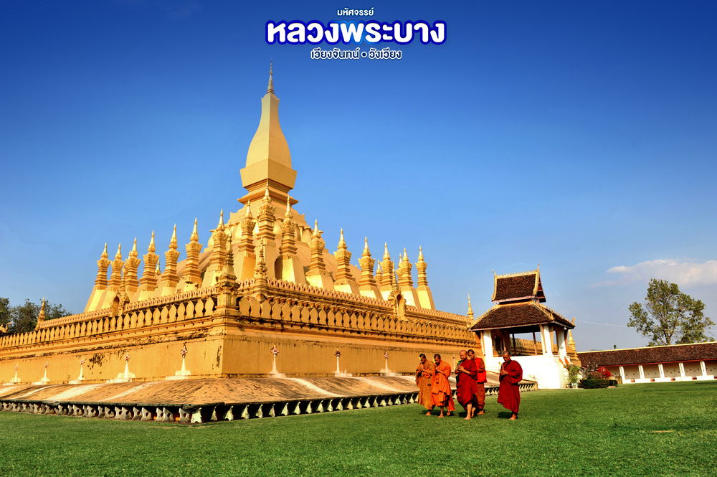

นำท่าน เยี่ยมชมศูนย์หัตถกรรมเครื่องและสิ่งทอ เลือกซื้อสินค้าราคาถูกโดยฝีมือคนลาว เช่น ผ้าไหม เครื่องเงิน ของที่ระลึกอื่นๆ
จากนั้น ชมอนุสาวรีย์ประตูชัย (VICTORY MONUMENT) ตั้งอยู่ทางทิศตะวันออกเฉียงเหนือของนครเวียงจันทน์บนถนนล้านช้างจะไปสิ้นสุดที่บริเวณประตูชัย สร้างเสร็จในปี พ.ศ.2512เป็นอนุสรณ์สถานเพื่อระลึกถึงประชาชนชาวลาวที่สละชีวิตในสงครามเป็นสถาปัตยกรรมที่ผสมผสานศิลปะล้านช้างกับฝรั่งเศสเข้าด้วยกันอย่างงดงามและกลมกลืนอย่างยิ่ง
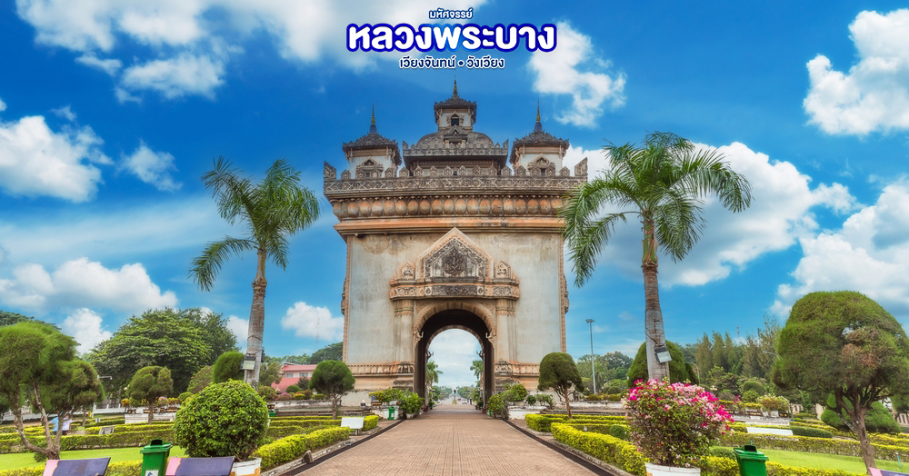
กลางวัน บริการอาหารกลางวัน ณ ร้านอาหาร
ได้เวลาสมควร นำท่านเดินทางสู่สนามบินนานาชาติวัตไตเมืองเวียงจันทน์
13.45 น. ออกเดินทางสู่ท่าอากาศยานดอนเมือง โดยสายการบินแอร์เอเชีย เที่ยวบินที่ FD1041
14.55 น. เดินทางถึงกรุงเทพฯ โดยสวัสดิภาพ พร้อมความประทับใจมิรู้ลืม
………………………………………………………………………………………
**เนื่องจากสายการบินอาจมีการปรับเปลี่ยนเวลาบิน รบกวนดูในตารางท้ายโปรแกรมอีกครั้งค่ะ**

อัตราค่าบริการและเงื่อนไขรายการท่องเที่ยว

วันเดินทาง | จำนวน | เวลาและไฟล์ทบิน | ผู้ใหญ่ | ราคาเด็กไม่มีเตียง | พักเดี่ยว
10-13 พ.ค.67  (วันหยุด) | 24+1 | FD1030 14.30-16.00  FD1041 13.45-14.55 | 17,999 | 16,999 | 4,000
17-20 พ.ค.67 | 24+1 | FD1030 14.30-16.00  FD1041 13.45-14.55 | 15,999 | 14,999 | 4,000
21-24 มิ.ย.67 | 24+1 | FD1030 14.30-16.00  FD1041 13.45-14.55 | 16,999 | 15,999 | 4,000
28 มิ.ย.-01 ก.ค.67 | 24+1 | FD1030 14.30-16.00  FD1041 13.45-14.55 | 15,999 | 14,999 | 4,000
12-15 ก.ค.67 | 24+1 | FD1030 14.30-16.00  FD1041 13.45-14.55 | 17,999 | 16,999 | 4,000
19-22 ก.ค.67  (วันหยุด) | 24+1 | FD1030 14.30-16.00  FD1041 13.45-14.55 | 19,999 | 18,999 | 4,000
09-12 ส.ค.67  (วันหยุด) | 24+1 | FD1030 14.30-16.00  FD1041 13.45-14.55 | 18,999 | 17,999 | 4,000
23-26 ส.ค.67 | 24+1 | FD1030 14.30-16.00  FD1041 13.45-14.55 | 15,999 | 14,999 | 4,000
20-23 ก.ย.67 | 24+1 | FD1030 14.30-16.00  FD1041 13.45-14.55 | 14,999 | 14,999 | 4,000
11-14 ต.ค.67  (วันหยุด) | 24+1 | FD1030 14.30-16.00  FD1041 13.45-14.55 | 19,999 | 18,999 | 4,000
18-21 ต.ค.67 | 24+1 | FD1030 14.30-16.00  FD1041 13.45-14.55 | 18,999 | 17,999 | 4,000
23-26 ต.ค.67  (วันหยุด) | 24+1 | FD1030 14.30-16.00  FD1041 13.45-14.55 | 19,999 | 18,999 | 4,000

**ราคา INFANT (อายุไม่ถึง 2 ปี บริบูรณ์ ณ วันเดินทางกลับ) ท่านละ 6,000 บาท
อัตรานี้รวมรายการทัวร์และตั๋วเครื่องบินแล้ว**
*โปรแกรมอาจมีการสลับสับเปลี่ยนหน้างานโดยคำนึงถึงประโยชน์ลูกค้าเป็นสำคัญ**
ราคา JOINLAND หักค่าตั๋วเครื่องบินออกท่านละ3,000 บาท(กรุณาสอบถามเจ้าหน้าที่ก่อนทำการจอง)

